Le carnaval en Belgique

Sa ville principale est Binche. Nous connaissons bien « les Gilles de Binche ».

Les Gilles sont donc la principale caractéristique du carnaval Belge.
Ils lancent des oranges sanguines.
Ils portent un lourd chapeau de plumes d'autruche, une ceinture de grelots (l'apertintaille), une blouse en toile de lin bourrée de paille et des sabots.

Ce sont les Gilles qui parcourent la ville au son des tambours et lancent des oranges aux enfants pendant vingt-quatre heures. Pour être un de ces Gilles, il faut être né à Binche ou y résider depuis au moins cinq ans.

Le carnaval de Binche est le plus célèbre de Belgique.
Chaque année, il attire de plus en plus de visiteurs étrangers (surtout de France), notamment grâce à sa reconnaissance, en 2003, par l'UNESCO comme faisant partie du patrimoine mondial en tant que chef-d'œuvre du patrimoine oral et immatériel de l'humanité. Les festivités se déroulent en deux parties : le carnaval proprement dit et l'avant-carnaval, temps des « soumonces ». Le carnaval commence 49 jours avant Pâques et les soumonces six semaines avant les trois « jours gras ».
Le carnaval « de type binchois » se célèbre dans toute la Région du Centre, mais c'est à Binche qu'il demeure le plus codifié et le plus traditionnel. Les personnages principaux en sont les Gilles, qui dansent au son des airs traditionnels du carnaval, sons qui sont joués par une petite fanfare composée de cuivres, de tambours (en général, on compte six tamboureurs par batterie) et d'une grosse caisse (parfois deux dans d'autres villes).
Contrairement à leurs homologues des villages environnants, les Gilles binchois ne sortent que le Mardi-Gras et doivent respecter certaines coutumes (ne pas se déplacer sans l'accompagnement d'au minimum un joueur de tambour, ne pas s'assoir en public, ne jamais être saoul, être obligatoirement Binchois d'origine...).

Le carnaval au Brésil
Le carnaval est la fête nationale la plus populaire au Brésil, et à Rio de Janeiro en particulier.
Il s'agit de l'événement touristique le plus important de la municipalité de Rio, étant devenu un vrai synonyme de la célébration du Carnaval dans le pays et même au monde.
La particularité du Carnaval de Rio se trouve dans son organisation gigantesque. Les écoles de Samba se préparent pendant toute une année afin de participer au défilé sur l'avenue Marquês de Sapucai (le Sambodromo). Cette avenue, connue comme la passerelle du rêve, est amménagée pour recevoir les spectateurs, majoritairement des touristes, des personnalités et des artistes brésiliens.
Auparavant, pendant plus de 30 ans, les défilés des écoles de sambas étaient organisés de façon très spontanée. Ce n'est qu'à partir de 1963 qu'on a commencé à vendre des entrées pour assister aux défilés. C'est une fête de luxe qui n'est pas accessible facilement à tout le monde, même aux participants. Certains économisent toute une année pour pouvoir payer leurs costumes afin de défiler dans une école de samba.

A Rio, le carnaval débute dans les rues de la ville avec les bals pré-carnavalesques, les défilés des bandas et des blocos. Il s'agit de groupes de percussionnistes qui défilent, accompagnés de personnes déguisées. Généralement, un bloco (ou une banda) est organisé par les habitants d'un quartier et défile dans les rues de ce quartier. Ces défilés commencent bien avant le carnaval, les premiers se tenant plus de 3 semaines avant le début officiel des festivités.
Pendant le carnaval, des bals sont organisés dans les différents clubs de la ville. La mairie réalise également des bals populaires ouverts à tous dans certains lieux traditionnels de la ville, comme Cinelândia, par exemple.
Lors du carnaval, les différents groupes des écoles de samba défilent. Les écoles des 2 meilleurs groupes (groupe A et groupe spécial) défilent dans le sambodrome, les autres (groupes B à E) défilent dans les rues de la ville.
A l'issue de ces défilés, un classement, rendu public le mercredi suivant le carnaval, est attribué. Les deux meilleures écoles de chaque groupe montent dans le groupe au-dessus, tandis que les deux dernières descendent (un peu comme au football). La première école du groupe spécial est déclarée championne, la seconde vice-championne.
Les défilés du groupe spécial, ainsi que l'annonce des résultats, sont retransmis en direct à la télévision.

Le carnaval en Italie
Le carnaval de Venise est une fête traditionnelle italienne remontant au Moyen Âge.
Sa plus grande caractéristique est le masque de Venise. En effet, ces masques sont décorés de matériaux très précieux.
Le carnaval de Venise se déroule tous les ans vers la fin du mois de février ou le début du mois de mars, au cours de la période de douze jours précédant le Mardi Gras. Il attire des foules considérables venues du monde entier pour participer à la fête, en se déguisant et, devenu une attraction touristique planétaire, il a quelque peu perdu son authenticité et son caractère vénitien.
Au 15eme siècle, avec l'accord du Pape, le carnaval s'installe à Venise. La fête dure dix jours pendant lesquels sont organisés des jeux, des mascarades et des courses. Des centaines de spectacles se déroulent dans la ville durant une semaine; masques d'oiseaux ("bauta") coiffes, costumes resplendissants, tout Venise se transforme en rêve jusqu'au grand bal masqué sur la place Saint Marc le soir du Mardi gras.

Le carnaval en Angleterre
Deuxième plus grand carnaval de la planète après Rio, le Carnaval de Notting Hill se déroule le dernier week-end d'août, le dimanche et le lundi (férié au Royaume-Uni), dans le quartier de Notting Hill à Londres.
Le Carnaval de Notting Hill a vu le jour grâce aux habitants du quartier du même nom, pour la plupart immigrants des Caraïbes, en particulier de Trinidad, où la tradition du carnaval est très forte. Le carnaval, qui au début réunissait tous les antillais (habitants des Antilles) de Londres, attire aujourd'hui un public très large.
Le défilé est constitué principalement de musique, des semi-remorques dont la plateforme est garnie d'enceintes diffusant de la musique amplifiée fortement rythmée. Le parcours passe devant un jury, qui note les groupes. Un classement est ainsi établi chaque année (classement général et classement par type de groupe.
Le genre musical traditionnel du carnaval est la soca (un mélange de soul et de calypso originaire de Trinidad) mais les musiques originaires de Jamaïque comme le reggae et le ragga y sont également très fortement représentées. On observe également la présence plus minoritaire de musiques dansantes comme la house ou la drum and bass ou encore le funk et le hip-hop.

Le carnaval au Canada
Le Carnaval de Québec, au Canada, est le plus grand carnaval d'hiver au monde et obtient la troisième place au palmarès de ces grands événements, suivant de près ceux de Rio et de la Nouvelle-Orléans. Chaque année, il réchauffe les cœurs et met en effervescence toute la ville grâce à la multitude d'activités proposées durant les 17 jours de festivité.
Le carnaval est rythmé par de multiples activités et animations. Les cérémonies d'ouverture et de fermeture sont très populaires. Des milliers de festivaliers se rendent au Palais de glace construit à base de blocs de glace sculptés.
Le Bonhomme carnaval reçoit du maire de Québec les "clés de la ville" afin qu'il y fasse régner une atmosphère de fête. Il les remettra à la fin du Carnaval avant de disparaître. Ces soirées sont l'occasion de spectacles musicaux et pyrotechniques en plein-air. La programmation est riche : des concours internationaux de sculptures sur neige, des courses de chiens de traîneaux, des courses de luge ou des démonstrations de ski extrême, le tout entrecoupé de spectacles de danses traditionnelles. Petits et grands paradent dans les rues et font la fête toute la journée. Une fois la nuit tombée, tout le monde se retrouve pour des soirées à thèmes ou pour des bals populaires.
Ainsi les visiteurs peuvent voir et apprécier ces animations qui se déroulent pendant plus de deux semaines sur différents sites de la ville. Un moyen de se balader dans une ambiance chaleureuse et conviviale.

Le carnaval au Brésil
1. Nom du carnaval :
2. Lieu / ville :
3. Localisation sur la carte du monde :

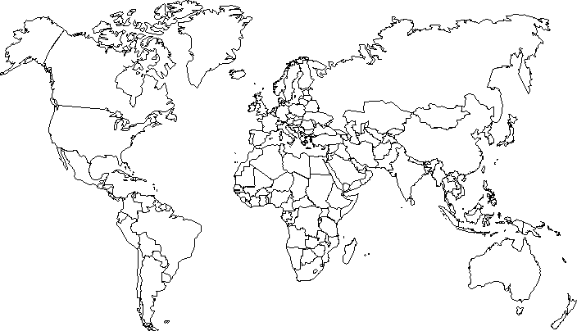
4. Date :
5. Caractéristiques principales
a. .………………………………………………………………………………………………………

b ………………………………………………………………………………………………………

c ……………………………………………………………………………………………………...

6. Photo :

Le carnaval en Italie
1. Nom du carnaval :
2. Lieu / ville :
3. Localisation sur la carte du monde :

4. Date :
5. Caractéristiques principales
a. .………………………………………………………………………………………………………

b ………………………………………………………………………………………………………

c ……………………………………………………………………………………………………...

6. Photo :

Le carnaval en Belgique
1. Nom du carnaval :
2. Lieu / ville :
3. Localisation sur la carte du monde :

4. Date :
5. Caractéristiques principales
a. .………………………………………………………………………………………………………

b ………………………………………………………………………………………………………

c ……………………………………………………………………………………………………...

6. Photo :

Le carnaval au Canada
1. Nom du carnaval :
2. Lieu / ville :
3. Localisation sur la carte du monde :

4. Date :
5. Caractéristiques principales
a. .………………………………………………………………………………………………………

b ………………………………………………………………………………………………………

c ……………………………………………………………………………………………………...

6. Photo :

Le carnaval en Angleterre
1. Nom du carnaval :
2. Lieu / ville :
3. Localisation sur la carte du monde :

4. Date :
5. Caractéristiques principales
a. .………………………………………………………………………………………………………

b ………………………………………………………………………………………………………

c ……………………………………………………………………………………………………...

6. Photo :

Prénom : …………………..
Le carnaval dans le monde

Voici 5 images représentant chacune un carnaval qui se déroule dans une partie du monde. Observe bien ces images et essaye de les replacer sur la carte. Tu peux t’aider de ton Atlas.
Découpe et colle chaque image en dessous du pays correspondant. Ensuite, indique le nombre à la bonne place sur la carte.

Le carnaval dans le monde

1. Brésil

2. Belgique

3. Italie

4. Canada

5. Angleterre

Le carnaval dans le monde

1.
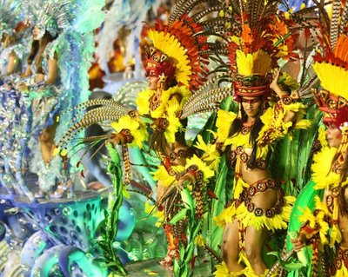

2.
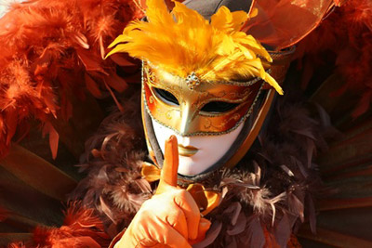
3.
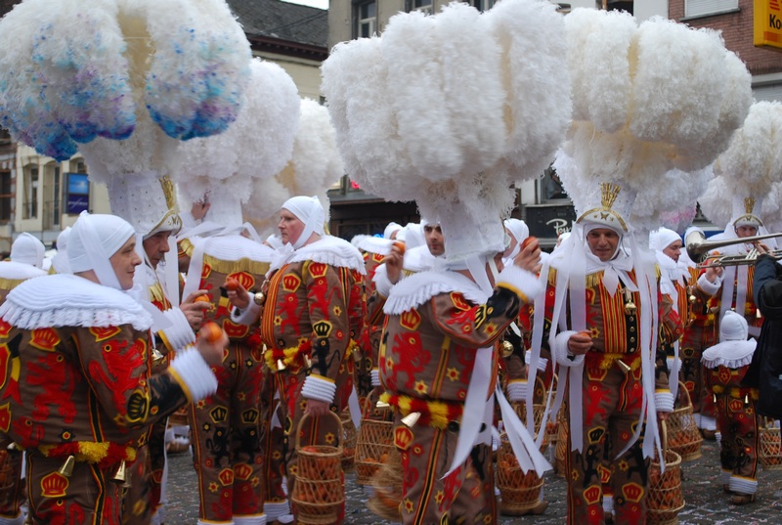
4.
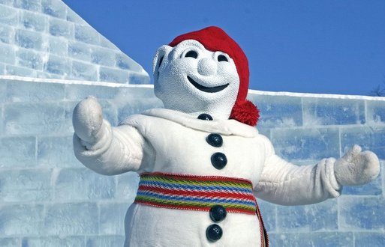
5.
